Материально-техническое обеспечение и оснащенность образовательного и тренировочного процесса
В МБУДО СДЮСТШ по автомотоспорту г. Челябинска занятия проводятся:
1. спортивный зал с тренажерами
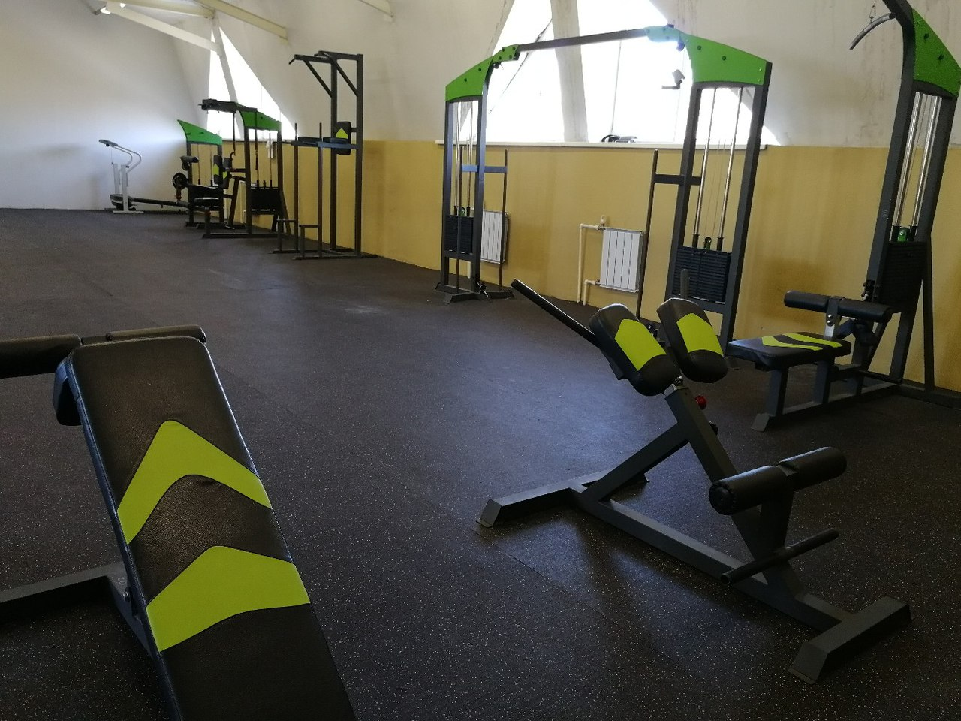

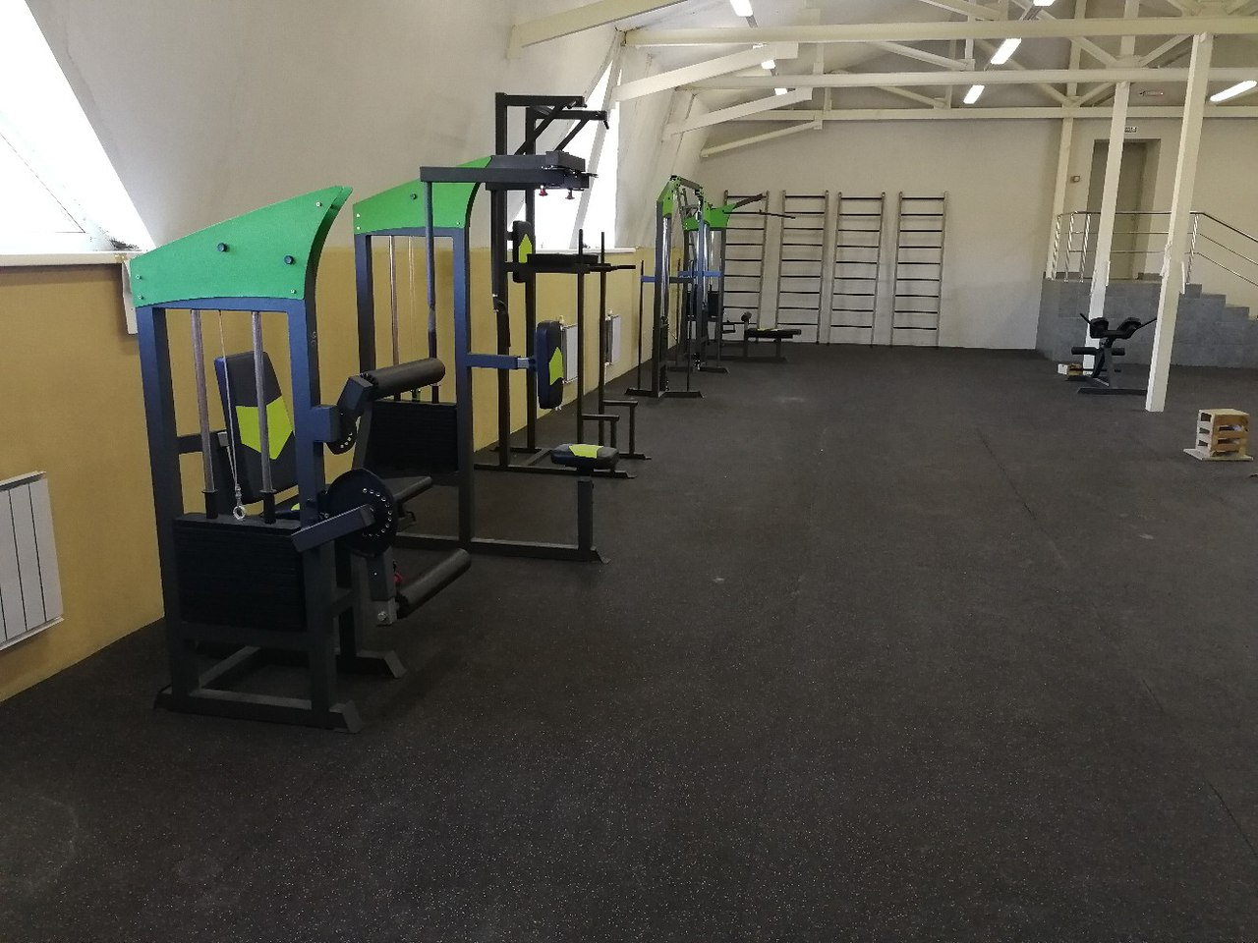
2. класс теоретической и тактической подготовки
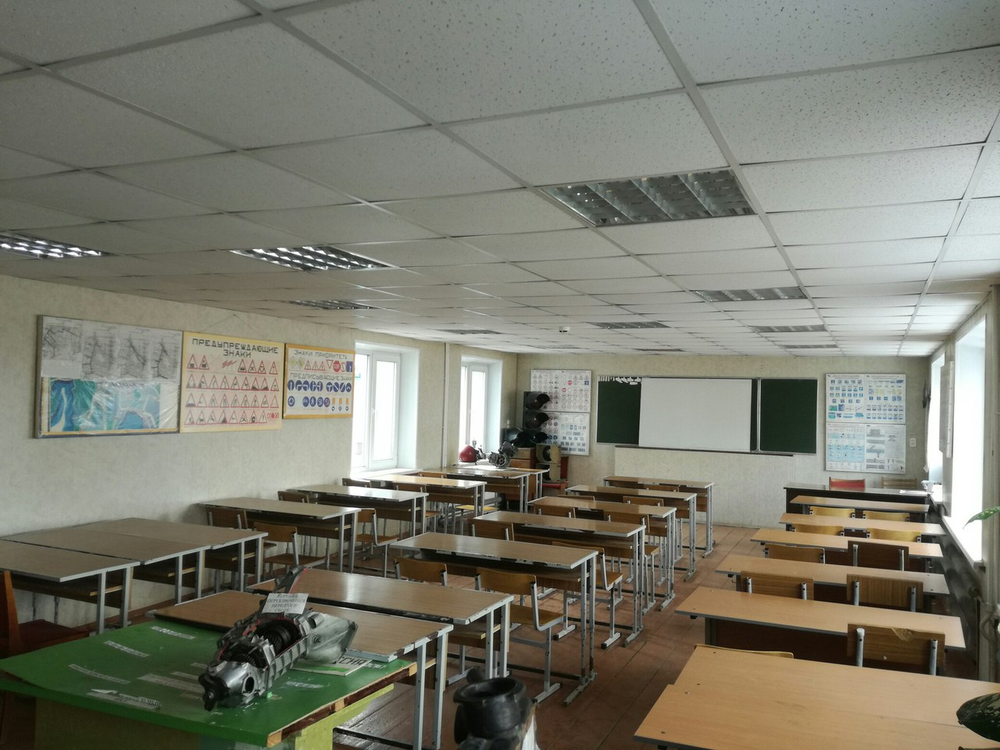
3. учебные боксы для проведения занятий по ремонту и обслуживанию спортивной техники
